ФЕДЕРАЛЬНАЯ СЛУЖБА

ПО ЭКОЛОГИЧЕСКОМУ, ТЕХНОЛОГИЧЕСКОМУ И АТОМНОМУ НАДЗОРУ

УРАЛЬСКОЕ УПРАВЛЕНИЕ РОСТЕХНАДЗОРА

ПРОТОКОЛ № 1

Заседание Общественного совета при Уральском управлении Ростехнадзора

г. Екатеринбург 12 февраля 2019 г.

**Присутствовали:** 19 членов Совета.

На заседании: представители членов Общественного совета Федотов Д.В., начальник отдела лицензирования твёрдых полезных ископаемых, УВС и подземных вод Департамента УралНЕДРА Д.В. Черемных, генеральный директор ОАО «Сухоложскцемент» А.И. Иммореев, И.В. Дворников, директор завода ОАО «Сухоложскцемент», В.А. Костромитин, Главный технический инспектор труда Горно-металлургического профсоюза Челябинской области, М.А. Решетникова, Общественная приемная Уральского управления Ростехнадзора.

**Повестка дня:**

1. Организационный вопрос.
2. Информация о реализации Федерального закона «О профессиональной аттестации». Внедрение системы профессиональной квалификации.

Ответственный: Смородинский Я.Г.

1. Утверждение плана работы Общественного Совета при УУ РТН на 2018 год.

Ответственный: Солобоев И.С.

1. О регламенте взаимодействия территориальных органов Ростехнадзора РФ, Общественного Совета и поднадзорных предприятий при урегулировании спорных вопросов недропользования.

О необходимости унификации порядка предоставления земельных участков, необходимых для ведения работ, связанных с пользованием недрами и отказ от практики выделения земельных участков только в контуре горного отвода.

Ответственные: Корнилков С.В. Мазуркевич С.Л., Ворожева С.В.

1. Вопрос о возможности внесения изменения в Федеральные нормы и правила в области промышленной безопасности «Правила безопасности опасных производственных объектов, на которых используются подъёмные сооружения», утверждённые приказом Федеральной службы по экологическому, технологическому и атомному надзору от 12 ноября 2013 г. № 533.

Ответственный: Имамутдинов А.К.

1. Необходимость создания собственных нештатных аварийно-спасательных формирований у хозяйствующих субъектов при наличии договора на обслуживание с профессиональным аварийно-спасательным формированием, не нарушая требования статьи 10 Федерального Закона от 21.07.1997 г. 116-ФЗ.

Ответственный: Семичев Ю.С.

1. Отчет о работе с обращениями граждан Уральского управления Ростехнадзора за 2018 год.

Ответственные: Голубничий С.Н., Решетникова М.А.

**По первому вопросу**

В Общественный совет при Уральском управлении Ростехнадзора с заявлением обратился о включении в состав Совета Костромитин Виктор Александрович, Главный технический инспектор труда Горно-металлургического профсоюза Челябинской области. Вопрос о приеме в состав Совета согласован руководителем Уральского управления Ростехнадзора В.М. Ткаченко.

**РЕШЕНО:**

**По первому вопросу**

Включить в состав Общественного совета при Уральском управлении Ростехнадзора Костромитина Виктора Александровича, Главного технического инспектора труда Горно-металлургического профсоюза Челябинской области.

**По второму вопросу:**

Заслушана информация члена Общественного совета при Уральском управлении Ростехнадзора Я.Г. Смородинского о реализации Федерального закона «О профессиональной аттестации». Внедрение системы профессиональной квалификации.

Федеральный закон «О независимой оценке квалификации» от 03.07.2016 г. № 238-ФЗ вступает в силу с 1 января 2020 года в полном объеме. Тарификация работ и присвоение тарифных разрядов работников будет производиться исключительно с учетом профессиональных стандартов. Документ о квалификации выдается после прохождения обучения в системе независимой профессиональной квалификации по 55 параграфам Единой тарифной квалификационной сетки [238-ФЗ – СПК - ЦОК].

**По второму вопросу**

**РЕШЕНО:**

Информацию Я.Г. Смородинского о реализации Федерального закона «О профессиональной аттестации». Внедрение системы профессиональной квалификации принять к сведению.

**По третьему вопросу**

Утверждение плана работы Общественного Совета при УУ РТН на 2019 год заслушано сообщение члена Общественного совета при Уральском управлении Ростехнадзора М.Т. Семенова.

В обсуждении вопроса приняли участие: Я.Г. Смородинский, Солобоев И.С.

**РЕШЕНО:**

**По третьему вопросу**:

План работы Общественного Совета при Уральском управлении Ростехнадзора на 2019 год утвердить (прилагается).

**По четвертому вопросу:**

О регламенте взаимодействия территориальных органов Ростехнадзора РФ, Общественного Совета и поднадзорных предприятий при урегулировании спорных вопросов недропользования.

О необходимости оптимизации порядка предоставления земельных участков, необходимых для ведения работ, связанных с пользованием недрами и отказа от практики выделения земельных участков для нужд недропользования без проведения торгов только в контуре горного отвода, сообщения сделали Корнилков С.В., Ворожева С.В., Федотов Д.В. Рассмотрены предложения генерального директора ОАО «Сухоложскцемент» Иммореева А.И. «О способе определения границ горного отвода для обеспечения безопасного ведения горных работ».

Корнилков С.В. проинформировал членов Общественного совета о проведенном 7 ноября 2018 года заседании горно-геологического совета УрФО по вопросам оптимизации нормативной базы проектирования горнодобывающих предприятий и внес предложения в части структуры и порядка согласования проектов и дополнений в Федеральные нормы и правила, оптимизации порядка предоставления земельных участков.

В обсуждении вопроса приняли участие: Солобоев И.С., Чумерин Ю.Н., Черемных Д.В., Иммореев А.И., Дворников И.В., Федотов Д.В.

**РЕШЕНО:**

**По четвертому вопросу:**

1. Корнилкову С.В., Ворожевой С.В. с учетом предложений, поступивших в ходе обсуждения вопросов повестки дня заседания Совета, в течение недели подготовить обращение по внесению изменений в нормативные правовые акты Российской Федерации в части недропользования при ведении горных и эксплуатационных работ.
2. На основании выработанных концепций подготовить материалы для публикации их в ведомственном журнале Ростехнадзора «Промышленность и безопасность. Урал» и журнале Федерального агентства «Роснедра».
3. Разместить материалы по обсуждаемым вопросам на сайте Уральского управления Ростехнадзора.
4. Направить от Общественного совета при Уральском управлении Ростехнадзора в Центральный аппарат Ростехнадзора, Федерального агентства по недропользованию России предложения для внесения изменений в нормативные правовые документы

**По пятому вопросу:**

О возможности внесения изменения в Федеральные нормы и правила в области промышленной безопасности «Правила безопасности опасных производственных объектов, на которых используются подъёмные сооружения», утверждённые приказом Федеральной службы по экологическому, технологическому и атомному надзору от 12 ноября 2013 г. № 533 заслушана информация члена Общественного совета при Уральском управлении Ростехнадзора Имамутдинов А.К.

В обсуждении вопроса приняли участие Солобоев И.С., Дворников И.В., Соколов А.А., Чумерин Ю.Н., Корнилков С.В., Семичев Ю.С.

26.10.2017 г. Ростехнадзором подготовлен проект Приказа Федеральной службы по экологическому, технологическому и атомному надзору «О внесении изменений в приказ Ростехнадзора от 12.11.2013 г. № 533 «Об утверждении Федеральных норм и правил в области промышленной безопасности «Правила безопасности опасных производственных объектов, на которых используются подъемные сооружения».

В документе предлагаемых изменений содержится 30 пунктов дополнений и целый раздел под № 8 для внесения изменений, в которых достаточно понятно прописаны требования промышленной безопасности к организациям и обязанности к работникам ОПО осуществляющим эксплуатацию подъёмных сооружений.

Однако, приказ Ростехнадзора уже полтора года не подписан.

**РЕШЕНО:**

**По пятому вопросу**

Предложения по внесению изменений в Федеральные нормы и правила в области промышленной безопасности «Правила безопасности опасных производственных объектов, на которых используются подъёмные сооружения», рассмотренные на заседании Общественного совета при Уральском управлении Ростехнадзора, направить в Центральный аппарат Ростехнадзора в качестве законодательной инициативы.

Ответственный за подготовку предложений Имамутдинов А.К.

**По шестому вопросу:**

Необходимость создания собственных нештатных аварийно-спасательных формирований у хозяйствующих субъектов при наличии договора на обслуживание с профессиональным аварийно-спасательным формированием, не нарушая требования статьи 10 Федерального Закона от 21.07.1997 г. 116-ФЗ выступил член Общественного совета при Уральском управлении Ростехнадзора Семичев Ю.С.

В обсуждении вопроса приняли участие Солобоев И.С., Чумерин Ю.Н.

**РЕШЕНО:**

**По шестому вопросу:**

1. Информацию о необходимость создания собственных нештатных аварийно-спасательных формирований у хозяйствующих субъектов при наличии договора на обслуживание с профессиональным аварийно-спасательным формированием, не нарушая требования статьи 10 Федерального Закона от 21.07.1997 г. 116-ФЗ, принять к сведению.
2. Провести обсуждение проблемы с участием представителей 15 ÷ 20 предприятий на заседании Совета во втором полугодии 2019 года. Ответственный за подготовку Семичев Ю.С.

**По седьмому вопросу:**

«Отчет о работе с обращениями граждан Уральского управления Ростехнадзора за 2018 год» выступила Решетникова М.А. (текст прилагается).

**РЕШЕНО:**

**По седьмому вопросу:**

Отчет о работе с обращениями граждан Уральского управления Ростехнадзора за 2018 год принять к сведению.



Руководитель Общественного

Совета при УУ Ростехнадзора Солобоев И.С.

За Ответственного секретаря

Общественного совета при

Уральском управлении Ростехнадзора Семенов М.Т.

**Приложение к вопросу № 2.**

Информация о реализации Федерального закона «О профессиональной аттестации». Внедрение системы профессиональной квалификации.

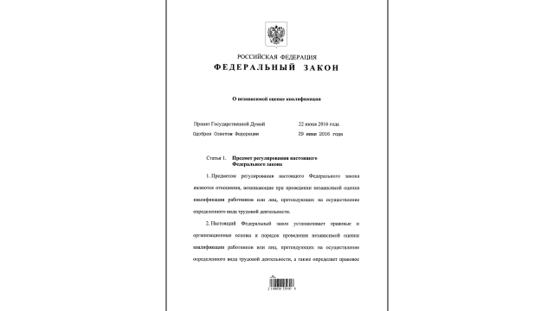Ответственный: Смородинский Я.Г.

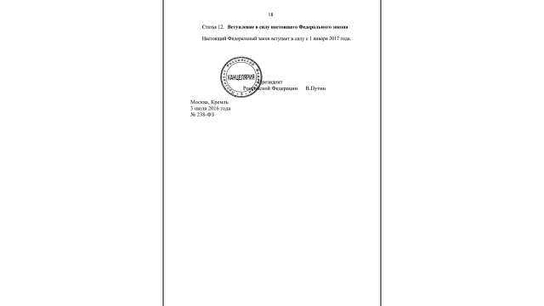

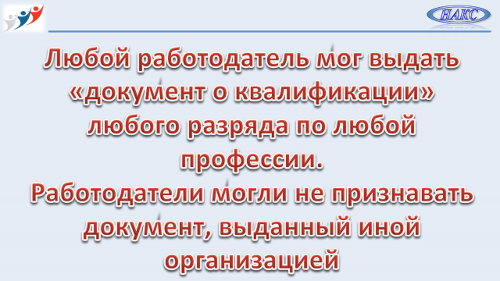

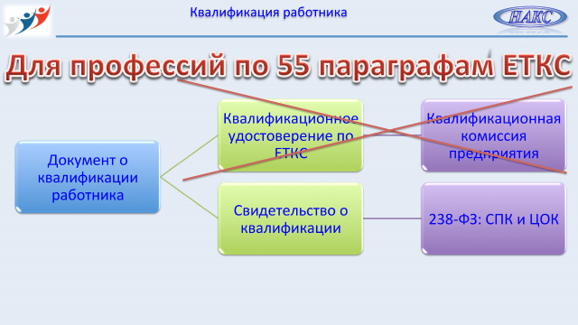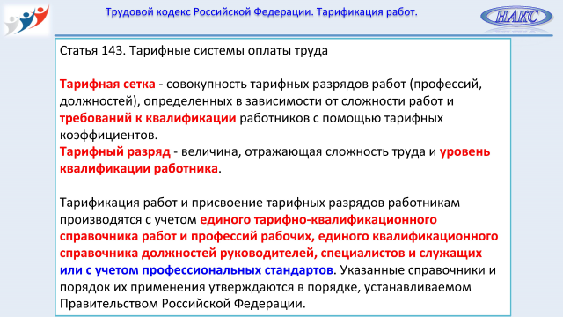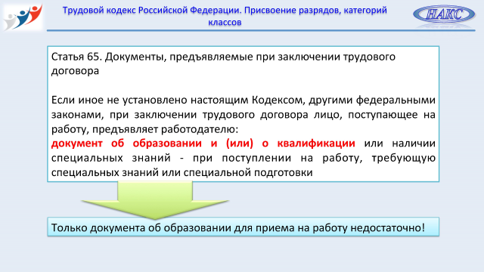

**Приложение к вопросу № 3.**

План работы Общественного Совета   
при Уральском управлении Ростехнадзора на 2019 год

|  |  |  |  |
| --- | --- | --- | --- |
| №  пп | Рассматриваемые вопросы и мероприятия | Дата рассмотрения | Ответственный за подготовку |
| 1 | Вопрос о возможности внесения изменения в Федеральные нормы и правила в области промышленной безопасности «Правила безопасности опасных производственных объектов, на которых используются подъёмные сооружения», утверждённые приказом Федеральной службы по экологическому, технологическому и атомному надзору от 12 ноября 2013 г. № 533 . | 12 февраля 2019 | Имамутдинов А.К. |
| 2 | Необходимость создания собственных нештатных аварийно-спасательных формирований у хозяйствующих субъектов при наличии договора на обслуживание с профессиональным аварийно-спасательным формированием, не нарушая требования статьи 10 116-ФЗ от 21.07.1997 | 12 февраля 2019 | Семичев Ю.С. |
| 3 | Информация о заседании горно-геологического совета УрФО по вопросам актуализации нормативной базы проектирования горнодобывающих предприятий и предложения в части порядка согласования проектов и дополнений в Федеральные нормы и правила | 12 февраля 2019 | Корнилков С.В. |
| 4 | О регламенте взаимодействия территориальных органов Ростехнадзора РФ, Общественного Совета и поднадзорных предприятий при урегулировании спорных вопросов недропользования. | 12 февраля 2019 | Корнилков С.В. |
| 5 | О необходимости унификации порядка предоставления земельных участков, необходимых для ведения работ, связанных с пользованием недрами и отказ от практики выделения земельных участков только в контуре горного отвода | 12 февраля 2019 | Мазуркевич С.Л. |
| 6 | Отчет о работе с обращениями граждан Уральского управления Ростехнадзора за 2018 год | 12 февраля 2019 | Голубничий С.Н.  Решетникова М.А. |
| 7 | Ситуация складывающаяся с регистрацией экспертных заключений выданные на технические устройства, здания сооружения не внесенные в сведения характеризующие ОПО. А также не состыковка нормативных документов: «Положение о лицензировании деятельности по эксплуатации взрывопожароопасных производственных объектов» и «Правила проведения экспертизы промышленной безопасности» в части различного толкования «положительного» заключения экспертизы промышленной безопасности | 14 мая 2019 | Аптер Г.Б. |
| 8 | Решение проблем при реализации Федерального закона «О профессиональной аттестации». Введение системы профессиональной квалификации. | 14 мая 2019 | Смородинский Я.Г. |
| 9 | Незаконное пользование недрами в сфере добычи полезных ископаемых, используемых в строительстве. Наличие в этой деятельности нормативно-правовых актов | 14 мая 2019 | Докладчики: Чумерин Ю.Н., Падчин В.Н.  Содокладчики: руководители действующих карьеров щебня (руководители Консорциума производителей строительного камня Союза строительной индустрии Свердловской области) Петренко Артур Сергеевич, Ким Максим Валентинович |
| 10 | Переход российской промышленности и сельского хозяйства на принципы НДТ (наилучших доступных технологий) в 2015 - 2025 гг. Справочники НДТ. Основные плюсы и минусы перехода на НДТ. | 14 мая 2019 | Васёв В.А. |
| 11 | Практика проведения плановых проверок с использованием перечня проверочных вопросов при осуществлении федерального энергетического надзора. | 14 мая 2019 | Волков Ф.К. |
| 12 | О взаимодействии служб промбезопасности хозяйствующих субъектов и специалистов Ростехнадзора при организации работы отделов промышленной безопасности на предприятиях химической промышленности. Результаты работы в динамике последних 5 лет и возможные спорные вопросы | 13 августа 2019 | Ярков П.И. |
| 13 | Решение проблем при реализации Федерального закона «О профессиональной аттестации». Введение системы профессиональной квалификации. | 13 августа 2019 | Смородинский Я.Г. |
| 14 | О работе сервисных центров заводов-изготовителей и самостоятельных сервисных организаций, осуществляющих эксплуатационно-ремонтное обслуживание оборудования ОПО | 13 августа 2019 | Бухмастов А.В. |
| 15 | Итоги внеплановых проверок организаций, эксплуатирующих башенные краны. | 13 августа 2019 | Дрок Д.В. |
| 16 | Анализ состояния обеспечения пожарной безопасности административно-бытовых зданий с использованием методики расчёта индивидуального пожарного риска | 12 ноября 2019 | Анохин П.М. |
| 17 | Результаты работы в 2018 г. и готовность муниципальных образований в Уральском федеральном округе к отопительному сезону 2019 г. по итогам проверок, осуществлённых Федеральной службой по экологическому, технологическому и атомному надзору, включая анализ организации работы энергоснабжающих организаций по подготовке к отопительному сезону 2018-2019 гг. на примере более десяти предприятий области. | 12 ноября 2019 | Щелоков Я.М.  Семенов М. Т.  Серебряков Д. В. |
| 18 | Результаты работы Уральского управления Ростехнадзора по оценке готовности муниципальных образований к отопительному периоду. | 12 ноября 2019 | Волков Ф.К. |

**Приложения к вопросу № 4.**

**О регламенте взаимодействия территориальных органов Ростехнадзора РФ Общественного совета и поднадзорных предприятий при урегулировании**

**спорных вопросов недропользования**

Необходимость рассмотрения вопроса обусловлена неточностями Приказа Ростехнадзора РФ от 01.11.2017г. № 461 и возникшими в связи с этим разночтениями и противоречиями при уточнении границ горного отвода в т.ч. ОАО «Сухоложскцемент».

Ниже приведены экспертные заключения (С.Л.Мазуркевич, С.В.Ворожева, резолюция горно-металлургического совета УрФО от 07.11.2018 г.), характеризующие позицию специалистов по рассматриваемому вопросу.

Отдельно приведены предложения генерального директора ОАО «Сухоложскцемент» А.И.Иммореева «О способе определения границ горного отвода для обеспечения безопасного ведения горных работ»

1. «В соответствии с лицензией на пользование недрами для добычи полезных ископаемых, строительства и эксплуатации подземных сооружений, не связанных с добычей полезных ископаемых, образования особо охраняемых геологических объектов, а также в соответствии с соглашением о разделе продукции при разведке и добыче минерального сырья участок недр предоставляется пользователю в виде горного отвода - геометризованного блока недр. (часть первая в ред. Федерального закона от 10.02.1999 N 32-ФЗ)

При определении границ горного отвода ***учитываются*** (не включаются, а только учитываются):

-пространственные контуры месторождения полезных ископаемых,

-положение участка строительства и эксплуатации подземных сооружений,

-границы безопасного ведения горных и взрывных работ,

-зоны охраны от вредного влияния горных разработок,

-зоны сдвижения горных пород,

-контуры предохранительных целиков под природными объектами,

-зданиями и сооружениями,

- разносы бортов карьеров и разрезов и другие факторы, влияющие на состояние недр и земной поверхности в связи с процессом геологического изучения и использования недр.

Предварительные границы горного отвода устанавливаются при предоставлении лицензии на пользование недрами. После разработки технического проекта выполнения работ, связанных с пользованием недрами, получения положительного заключения государственной экспертизы и согласования указанного проекта в соответствии со статьей 23.2 настоящего Закона орган государственного горного надзора или в случаях, установленных Правительством Российской Федерации, орган исполнительной власти субъекта Российской Федерации (относительно участков недр местного значения) оформляет документы, которые удостоверяют уточненные границы горного отвода (горноотводный акт и графические приложения) и включаются в лицензию в качестве ее неотъемлемой составной части. (часть третья в ред. Федерального закона от 28.12.2013 N 408-ФЗ)

Пользователь недр, получивший горный отвод, имеет исключительное право осуществлять ***в его границах пользование недрами в соответствии с предоставленной лицензией. Любая деятельность, связанная с пользованием недрами в границах горного отвода, может осуществляться только*** с согласия пользователя недр, которому он предоставлен.

В соответствии с Постановлением Правительства РФ от 29.07.2015 г № 770 (пункт 3) горный отвод оформляется органом государственного надзора (даже на общераспространенные с применением БВР) на основании проекта горного отвода (пункт 6 ПП № 770).

Приказ Ростехнадзора от 01.11.2017г. № 461 утвердил Требования к содержанию проекта горного отвода, форме горноотводного акта, графических приложений, плана горного отвода и ведению реестра документов, удостоверяющих уточненные границы горного отвода», в котором не четко прописано:

* «технические границы горных работ» это границы безопасного ведения горных и взрывных работ, зон охраны от вредного влияния горных разработок, сдвижения и земной поверхности, технических границ ведения горных работ и (или) эксплуатации подземных и наземных сооружений и объектов (далее-технические границы горных работ) и т.д.

В соответствии с п.8.2. «В границы горного отвода включаются участки недр с запасами, поставленными на государственный баланс запасов полезных ископаемых согласно лицензии на пользование недрами, и горные выработки в пределах технических границ горных работ», при этом не учитываются:

**- площади под размещение отвалов горных работ, которые технологически связаны с отработкой месторождения (и на которых работают те же механизмы, что и в карьере);**

**- технологические дороги из карьера на отвалы, промплощадку и т. д. (по которым двигается техника, осуществляющая вывоз горной породы;**

**- зона, опасная по разлету отдельных кусков породы при ведении БВР, которая является как бы гарантом - запретом застройки месторождения.**

Для решения выделенных вопросов, необходимо создать рабочую группу по внесению изменений и дополнений в нормативно-правовую базу, для обеспечения рациональной и безопасной отработки месторождения.

Все материалы необходимо проработать и через Общественный совет сделать запрос о необходимости изменений в нормативно-правовые документы.

Член Общественного совета

при Уральском управлении Ростехнадзора С.В. Ворожева

**О необходимости унификации порядка**

**предоставления земельных участков, необходимых для ведения работ, связанных с пользованием недрами и отказа от практики выделения земельных участков для нужд недропользования без проведения торгов**

**только в контуре горного отвода**

Любая хозяйственная деятельность человека напрямую связана с использованием земли, не составляет исключения и деятельность в области использования недр. К строительству горных предприятий и добыче полезных ископаемых нельзя приступить без одновременного использования участка земной поверхности, на котором размещаются здания и сооружения шахт, отвалы горных пород, разрезы, карьеры и т.п.

Земля в Российской Федерации в настоящее время делится на государственную (федеральную и собственность субъектов), муниципальную и частную. Основным собственником земли является государство, это обусловлено в частности нормами Гражданского и Земельного законодательства[1] устанавливающими, что земли не находящиеся в собственности граждан, юридических лиц или муниципальных образований являются государственной собственностью, ранее существовавшим до 90-х годов прошлого века государственным строем, не предполагавшем наличие частной собственности на землю и обширностью незаселенных территорий.

В настоящее время более 90% земель на территории России находится в государственной и муниципальной собственности[2]. В связи, с чем в данном выступлении основные внимание уделено порядку предоставления земельных участков и земель, находящихся в публичной собственности.

В скользь касаясь порядка оформление прав на земельные участки, находящиеся в собственности физических и юридических лиц можно сказать что это либо происходит на основании сделок купли-продажи, мены, аренды и т.п. заключаемых ими с недропользователем в своей воле и в своём интересе (принцип свободы договора) либо через прописанный в статье 25.2 Закона Российской Федерации "О недрах" и неработающий, за исключением случаев изъятия земель над запасами углеводородного сырья, механизм принудительного изъятия для государственных или муниципальных нужд земельных участков, если такие земельные участки необходимы для ведения работ, связанных с пользованием недрами[3].

Основным нормативным документом, регулирующим порядок предоставления публичных земель и земельных участков, в том числе лесных участков[4], является Земельный кодекс Российской Федерации, в частности положения главы V.1. «Предоставление земельных участков, находящихся в государственной или муниципальной собственности».

По общему правилу предоставление публичных земель, как в собственность, так и в аренду осуществляется на торгах в форме аукциона, между тем для недропользователей законодатель сделал исключение, предоставив им возможность заключения договоров аренды земельных участков минуя процедуру торгов [5].

Процедура заключения договоров аренды для проведения работ, с связанных с пользованием недрами подробно прописана в статьях 39.14 – 39.17 Земельного кодекса Российской Федерации. Так к заявлению о предоставлении земельного участка, находящегося в государственной или муниципальной собственности, без проведения торгов недропользователь прикладывает документ, подтверждающие право на приобретение земельного участка без проведения торгов.

Приказом Минэкономразвития России от 12.01.2015 г. № 1 утверждён перечень документов, подтверждающих право заявителя на приобретение земельного участка без проведения торгов. Для недропользователей таким ключевым и единственным документов является выдержка из лицензии на пользование недрами, подтверждающая границы горного отвода[6].

В вышеуказанном списке отсутствует такой документ как утвержденная проектная документация, на необходимость которой указывает абзац третий статьи 25.1. Закона о недрах. Это обусловлено в частности тем, что в поименованном перечне под горным отводом понимаются не предварительный горный отвод, указываемые при выдачи лицензии, а включаемый в лицензию в качестве ее неотъемлемой составной части[7]- уточненный горный отвод, утверждаемый органами государственного горного надзора или органом исполнительной власти субъекта Российской Федерации (относительно участков недр местного значения, разработка которых осуществляется без применения взрывных работ) только при наличии согласованной и утвержденной проектной документации в отношении разрабатываемого участка недр[8].

Таким образом, действующее земельное законодательство в качестве необходимого документа называет горноотводный акт, порядок принятия которого в настоящее время регламентирован Правилами подготовки и оформления документов, удостоверяющих уточненные границы горного отвода (утв. Постановление Правительства РФ от 29.07.2015 N 770) и Требованиям к содержанию проекта горного отвода, форме горноотводного акта, графических приложений, плана горного отвода и ведению реестра документов, удостоверяющих уточненные границы горного отвода (утв. Приказ Ростехнадзора от 01.11.2017 N 461).

Согласно пункту 11 Правил подготовки и оформления документов, удостоверяющих уточненные границы горных отводов удостоверение уточненных границ горного отвода, выходящих за границы участка недр, установленные при выдаче лицензии на пользование недрами, допускается в случае, предусмотренном подпунктом "а" пункта 8 Положения об установлении и изменении границ участков недр, предоставленных в пользование, утвержденного постановлением Правительства Российской Федерации от 3 мая 2012 г. N 429 "Об утверждении Положения об установлении и изменении границ участков недр, предоставленных в пользование". Между тем причисленные в вышеуказанном нормативном акте случаи сами по себе являются основаниями для расширения границ лицензионного участка.

Таким образом, на уровне Правительства РФ, начиная с августа 2015 года закреплена презумпция, что границы горного отвода совпадают с границами лицензионного участка и тем самым создана ситуация при которой недропользователь лишен возможности использовать предоставленный ему законодателем механизм преимущественного права оформления земельных участков необходимых ему для размещения внешних отвалов, дробильно-сортировочных фабрик осуществляющих предварительную переработку горной массы, линий электропередач, подстанций, технологических автодорог, прудов-отстойников и т.п. В этом случае недропользователь вынужден прибегать к механизму оформления прав через механизм торгов в форме аукциона, который в настоящее время занимает несравненно большее количество времени для оформления прав на необходимые земельные участки. Но даже предпринимаемые законодателем шаги к процессу ускорения и упрощения процедур земельных торгов[9] не приведут к желаемому результату, т.к. предоставление земельных участков в двух разных процедурах (без торгов и по результатам торгов) для одной и той же цели не является правильным решением, кроме того объявление победителем аукциона другим лицом в некоторых случаях может привести к нецелесообразности разработки месторождения в виде невозможности формирования обслуживающей его инфраструктуры.

Пункт 4 части 1 статьи 12 Закона о недрах и пункт 8.1. Положения о порядке лицензирования пользования недрами указывают на необходимость указания границ территории, земельного участка или акватории, выделенных для ведения работ, связанных с пользованием недрами, между тем на практике лицензия содержит только границы лицензионного участка и указание на то, что отвод земельного участка и оформление земельных прав осуществляется в порядке, предусмотренном законодательством Российской Федерации. Однако включение в лицензию, на этапе ее выдачи, границы территории, выделенной для ведения работ, связанных с пользованием недрами малореализуемо и будет всегда не точным поскольку на этом этапе у недропользователя и уполномоченного органа нет точного представления о технических и экономических решениях, которые будут приняты при разработке месторождения и которые в свою очередь повлияют на площадь необходимых земель и их точное расположение. Данные решения будут приняты недропользователем в момент разработки технического проекта на выполнение работ, связанных с пользованием недрами на основании инженерных изысканий, технических условий на внешнее инженерное обеспечение, анализа гидрогеологических условий месторождений, характеристик полезного ископаемого, строения карьерного (шахтного) поля, объема вскрышных работ и т.д.

В связи с этим поскольку земельные участки для нужд недропользования могут быть расположены далеко за границами необходимыми для ведения безопасного ведения горных и взрывных работ и необходимости унификации порядка предоставления всех земельных участков необходимый для ведения работ связанных с освоением конкретного месторождения считаем правильным перенести основную нагрузку в этом вопросе не на горный отвод который охватывает только часть земель, а на технический проект разработки месторождения содержащий генеральный план предприятия и обосновывающий расположение объектов инфраструктуры.

С учетом изложенного имеется предложение о внесение изменений в часть 3 статьи 23.2. Закон РФ от 21.02.1992 N 2395-1 "О недрах", в части исключения ссылки на предоставление земельного участка после оформления геологического отвода и (или) горного отвода, тем самым перенеся основною нагрузку на утвержденную проектную документацию являющуюся основополагающим документом детально описывающим порядок разработки месторождения, пункт 46 Перечня документов, подтверждающих право заявителя на приобретение земельного участка без проведения торгов, утвержденного приказом Минэкономразвития России от 12.01.2015 N 1 и дополнение подпункта 20 пункта 2 статьи 39.6 Земельного кодекса Российской Федерации в части указание на утверждённую проектную документацию.

**Предлагаемый проект части 3 статьи 23.2. Закон РФ от 21.02.1992 N 2395-1 "О недрах": «Земельный участок, находящийся в государственной или муниципальной собственности и необходимый для ведения работ, связанных с пользованием недрами, предоставляется пользователю недр после утверждения проектной документации для проведения указанных работ.»**

**Предлагаемый проект подпункта 20 пункта 2 статьи 39.6 Земельного кодекса Российской Федерации: «20) земельного участка, необходимого для проведения работ, связанных с пользованием недрами, недропользователю, в соответствии утвержденными техническими проектами и иной проектной документацией на выполнение работ, связанных с пользованием недрами;»**

**Предлагаемый проект графы таблицы: «документы, подтверждающие право заявителя на приобретение земельного участка без проведения торгов и прилагаемые к заявлению о приобретении прав на земельный участок» пункта 46 Перечня документов, подтверждающих право заявителя на приобретение земельного участка без проведения торгов, утвержденного приказом Минэкономразвития России от 12.01.2015 N 1: «Выдержка из генерального плана проектной документации на выполнение работ, связанных с пользованием недрами; копия решения о согласовании проектной документации;»**

Член Общественного совета

при Уральском управлении Ростехнадзора С.Л. Мазуркевич

**Основные положения**

**регламента взаимодействия территориальных органов Ростехнадзора РФ Общественного совета и поднадзорных предприятий при урегулировании**

**спорных вопросов недропользования**

1. Формулирование спорного вопроса представителями недропользователя
2. Обращение недропользователя в соответствующую комиссию Общественного совета
3. Коллективное формулирование и уточнение проблемы, извещение органов Ростехнадзора и Председателя общественного совета
4. Первичное совместное заседание, выработка рекомендаций по основным направлениям решения спорного вопроса
5. Работа комиссии Общественного совета с привлечением специалистов по изучаемому вопросу совместно с представителями недропользователя
6. Разработка оргмероприятий по урегулированию спорного вопроса и проведение совместного рабочего заседания недропользователь-Ростехнадзор-Общественный совет
7. Организации взаимодействия с представителями органов Ростехнадзора при урегулировании спорных вопросов, выработка предложений для согласования на Общественном совете по совершенствованию нормативной базы.
8. Урегулирование спорного вопроса, возникшего в процессе недропользования.

Председателю

Общественного Совета

при Уральском

управлении

Ростехнадзора

Солобоеву И.С.

Исх. №__б.н. 13.02.2019г.

«О предложениях по внесению изменений

в Требования к содержанию проекта горного отвода…»

Уважаемый Иван Сергеевич,

Направляем Вам предложения по внесению изменений в п. 8.2 «Требований к содержанию проекта горного отвода, форме горноотводного акта, графических приложений, плана горного отвода и ведению реестра документов, удостоверяющих уточнённые границы горного отвода», утв. приказом Федеральной службы по экологическому, технологическому и атомному надзору от 01 ноября 2017 г. № 461. Информация по действующей и предлагаемой редакции п. 8.2 вышеуказанных Требований для Вашего удобства представлена в виде таблицы:

|  |  |
| --- | --- |
| Действующая редакция изменяемого пункта | Предлагаемая редакция изменяемого пункта |
| п. 8.2 Пространственное положение горного отвода определяется от земной поверхности или дна водоемов и водотоков или иных водных объектов до нижней границы ведения работ, связанных с пользованием недрами, и (или) эксплуатационных объектов с учетом технологических особенностей систем и способов ведения горных работ, эксплуатации горных выработок и их влиянием на недра и окружающую среду.  В границы горного отвода включаются участки недр с запасами, поставленными на государственный баланс запасов полезных ископаемых согласно лицензии на пользование недрами, и горные выработки в пределах технических границ горных работ.  За пределами технических границ горных работ, предусмотренных абзацем вторым настоящего подпункта, а также зон сдвижения горных пород и земной поверхности участок недр включается в границы горного отвода без прироста запасов полезных ископаемых. | п. 8.2 Пространственное положение горного отвода определяется от земной поверхности или дна водоемов и водотоков или иных водных объектов до нижней границы ведения работ, связанных с пользованием недрами, и (или) эксплуатационных объектов с учетом технологических особенностей систем и способов ведения горных работ, эксплуатации горных выработок и их влиянием на недра и окружающую среду.  В границы горного отвода включаются участки недр с запасами, поставленными на государственный баланс запасов полезных ископаемых согласно лицензии на пользование недрами, и горные выработки в пределах технических границ горных работ.  За пределами технических границ горных работ, предусмотренных абзацем вторым настоящего подпункта, а также зон сдвижения горных пород и земной поверхности участок недр включается в границы горного отвода без прироста запасов полезных ископаемых. В случае, если недропользователь предоставил обоснование для включения такого участка недр в пределы горного отвода, отказ в оформлении горноотводной документации на основании того, что границы горного отвода превышают пределы технических границ, не допускается.  В случае, если ведение работ, связанных с пользованием недрами, осуществляется с применением буровзрывных работ, зона разлёта осколков кусков горной массы включается в границы горного отвода на глубину 5 метров, при условии обоснования в техническом проекте разработки месторождения, согласованного в установленном порядке, ее необходимости с позиции воздействия на среду обитания и здоровье человека, а также наиболее полного извлечения из недр запасов полезных ископаемых, поставленных на государственный баланс согласно лицензии на пользование недрами.  При наличии обоснования необходимости в техническом проекте, в границы горного отвода включаются участки для строительства технологических дорог, возведения зданий, сооружений, объектов инфраструктуры, необходимых для полной добычи полезного ископаемого, на глубину 5 метров, без прироста запасов полезных ископаемых. |

Касательно вопроса земельных отводов, предлагаем дополнить Ст.25.1 Закона о Недрах следующим абзацем:

"Земельный участок, находящийся в государственной или муниципальной собственности и необходимый для ведения работ, связанных с пользованием недрами, не может быть отчуждён в пользу третьих лиц после оформления горного отвода, без согласия недропользователя. В случае оформления продажи земельного участка третьим лицам после этой даты, такая сделка подлежит расторжению по заявлению недропользователя, с возвратом продавцом покупателю уплаченной суммы."

С уважением,

Генеральный директор А. И. Иммореев



НЕКОММЕРЧЕСКОЕ ПАРТНЕРСТВО

**ГОРНОПРОМЫШЛЕННАЯ АССОЦИАЦИЯ УРАЛА**

***Горно-металлургический совет Уральского федерального округа***

*(7 ноября 2018 года, Екатеринбург-ЭКСПО, г. Екатеринбург)*

**7 ноября 2018 года** в рамках XI специализированной выставки «ГОРНОЕ ДЕЛО / UralMining’18» состоялось очередное заседание Горно-металлургического совета Уральского федерального округа: **«Обеспеченность проектирования предприятий горно-металлургического комплекса нормативной документацией».**

Основная цель заседания: обсуждение проблем проектной подготовки горного производства и оценки актуальности действующей методической базы проектирования, в т.ч. соответствия федеральных норм и правил, регламентирующих процесс разработки проектов современным условиям недропользования, а также полноты и непротиворечивости действующей нормативной документации, обеспечивающей экологическую и промышленную безопасность эксплуатации опасных производственных объектов.

В работе Горно-металлургического совета УрФО (далее Совет) приняло участие 52 специалиста горного профиля, в т.ч. членов Совета, их представителей и докладчиков – 24 чел.

**РЕЗОЛЮЦИЯ**

Тематика заседания Совета сформулирована Общественным советом при Уральском управлении Ростехнадзора, которым было рекомендованопровести расширенное совещание с привлечением представителей горных предприятий и научной общественности по вопросам актуализации имеющейся методической базы проектирования и эксплуатации опасных производственных объектов.

При проведении совещания заслушаны:

- коллективный доклад «О совершенствовании нормативно методического обеспечения проектирования горных в интересах повышения эффективности и безопасности» О, основан на материалах и предложениях специалистов ООО ***«***Уральский филиал ОАО ВНИМИ», ЗАО «Горный проектно-строительный центр», ОАО «Уралмеханобр», ОАО Институт «Уралгипроруда», ОАО «Уралгипрошахт», ООО «Унипромедь - Инжиниринг», проектно-методический институт НПО УГГУ, ИГД УрО РАН (докладчик Корнилков С.В., президент Горнопромышленной ассоциации Урала и сопредседатель Горно-металлургического совета УрФО, г.Екатеринбург);

- О перспективной роли вузовской и научной общественности в формировании и реализации нормативной базы проектирования предприятий горно-металлургического комплекса (докладчик Душин А.В., ректор УГГУ, г.Екатеринбург);

- Об опыте внедрения зарубежного оборудования и работы с иностранными поставщиками (докладчик Мальцев В.А., проф.,д.т.н., УрФУ, г.Екатеринбург);

- Разработка технологического регламента по креплению подземных горных выработок рудников с учетом влияния осложняющих факторов (Лысенко О.В. – ООО «НИЦ-ИПГП «РАНК», г.Мирный)

- О практике разработки и согласования проектной документации в рамках действующей нормативной документации и законодательства РФ (докладчики: Власов А.В. - ООО "СГП", Лушников Я.В. - ООО «Геотехпроект», г.Екатеринбург, Пикалов В.А.- ООО «НТЦ-Геотехнология», г.Челябинск).

**Участники констатировали:**

Основными задачами горно-металлургического комплекса остаются: непосредственное участие в разработке и реализации мер, обеспечивающих устойчивое развитие отраслей народного хозяйства в условиях нестабильной экономики; оптимизация внутреннего рынка сырья и оборудования; надежное обеспечение ресурсами отечественной промышленности; совершенствование нормативно-правовой основы разработки месторождений, налогообложения и ценообразования в горно-металлургическом комплексе; совершенствование форм и методов государственного регулирования в сфере горного и металлургического бизнеса.

Прошел более чем 30-летний срок, за который, как показала практика, требования нормативных документов, разработанных начиная с 80-х годов прошлого века, оказались избыточными, в ряде случаев - потеряли актуальность что, в свою очередь, приводит в настоящее время к неоправданным затратам. Кроме того в прошедший период выполнен ряд исследований, результатами которых целесообразно дополнить существующие нормативы.

Нормативно-правовая база для проектирования горнодобывающих предприятий датируется 1977-1986 годами. Значительные расхождения Градостроительного кодекса Российской Федерации, СНиПов, СанПиНов, Федерального закона об экологической экспертизе и других нормативных документов снижают оперативность в решении вопросов управления вследствие переизбытка административных барьеров.

Отмечается необходимость совершенствования методической базы проектирования и эксплуатации опасных производственных объектов по профилактике эндогенных пожаров применительно к условиям отработки медноколчеданных месторождений подземным способом и разработка мероприятий по их предотвращению; обеспечению безопасности при производстве закладочных работ и разработке мероприятий по обеспечению необходимых свойств закладочных массивов и требованиям закладочным массивам различных типов; предотвращению взрывов сульфидной пыли при отработке месторождений подземным способом; использованию на подземных рудниках самоходной техники; предотвращению несанкционированных взрывов и самовозгорания ВВ в скважинах в подземных рудниках и при открытой разработке; обеспечению безопасных условий подземного выщелачивания отходов разработки медноколчеданных месторождений; предупреждению и прогнозу горных ударов, креплению горных выработок; вентиляции подземных рудников; обоснованию потерь и разубоживания.

Основными группами комплексных проблемных вопросов, нуждающихся в урегулировании на уровне корректировки нормативно-методического обеспечения проектных работ являются:

**- необходимость корректировки проектной документации в связи с отклонениями уровня добычи от установленной производственной мощности в то время как допустимые отклонения не определены.**

Вместе с тем приказом Ростехнадзора от 29.09.2017 № 401 «Об утверждении Требований к планам и схемам развития горных работ …» предусмотрено, что в планах и схемах развития горных работ указываются величины допустимых отклонений производительности и потерь при добыче полезных ископаемых. В практике согласования технических проектов разработки месторождений твердых полезных ЦКР-ТПИ Роснедр имеются примеры установления допустимых отклонений в форме процентного отклонения ежегодного объема добычи.

**- расхождение существа понятия «строительство», трактуемого Градостроительным кодексом РФ с практикой и горной терминологией.**

«Градостроительный кодекс Российской Федерации» от 29.12.2004 N 190-ФЗ (ст. 1) трактует: …10) объект капитального строительства - здание, строение, сооружение, объекты, строительство которых не завершено (далее - объекты незавершенного строительства), за исключением некапитальных строений, сооружений и неотделимых улучшений земельного участка (замощение, покрытие и другие)

При этом собственно «строительство» на объектах горных работ обозначается как выполнение горно-капитальных работ; обеспечение выхода на производственную мощность; строительство до конца отработки, пока не будет построен конечный контур карьера,что неправомерно. Следует разграничить понятия горно-строительных работ (до сдачи объекта в эксплуатацию) и эксплуатационных работ, а также привести критерии отнесения объектов горных работ к объектам строительства.

В актуализированных и вновь выдаваемых лицензиях на пользование недрами предусматривается, что уровень добычи минерального сырья и сроки выхода на проектную мощность определяются техническим проектом разработки месторождения полезных ископаемых.

- **дублируются функции проекта строительства (ГК РФ, Постановление 87) и Технические проекты (Постатновление 118), проекты техперевооружения (ФЗ-116, ЭПБ), проекты обращения с отходами, Федеральный закон от 23.11.1995 N 174-ФЗ «Об экологической экспертизе» (п. 7.2 ст. 11 ).**

Поэтому рекомендуется унифицировать состав проектной документации и разрабатывать проектную документацию по видам работ: проектная документация на строительство, с согласованием в *Главгосэкспертизе;* технические проекты на разработку месторождений с прохождением экспертизы промышленной безопасности и согласованием в *ЦКР РФ.* Рекомендуется также разграничить нормативным документом полномочия экспертизы: по объекту проектирования, по составу проекта, по последовательности прохождения экспертиз.

**В ФНиП в области промышленной безопасности при ведении горных работ и переработке полезных ископаемых, утв. Приказом №599 от 11.12.2013 рекомендуется разграничить понятия *«технологический регламент на отработку»* и *«регламент технологического производственного процесса» (*п.25 ФНиП), при этом:**

- апробацию и внедрение научных, технологических и технических разработок на действующих производствах рекомендуется осуществлять на базе техпроекта опытно-промышленных испытаний (ОПИ):

* на срок до 3 лет
* при отсутствии объектов капитального строительства - с экспертизой промышленной безопасности Программы-методики опытно-промышленных испытаний и проектной документации
* на локальном участке месторождения (рудное тело, блок, фланг и др.)
* под контролем территориальных органов Ростехнадзора и авторским надзором
* при наличии ранее не предусмотренных объектов капитального строительства составляется проект опытно-промышленных испытаний (ОПИ) новой технологии (оборудования), который помимо прохождения экспертизы промышленной безопасности должен пройти Главгосэкспертизу

Продление срока действия Проектов консервации и ликвидации опасных производственных объектов, в частности разработка дополнений и изменений с регистрацией в органах Ростехнадзора, регистрация не осуществимо, поскольку объект является выведенным из Реестра опасных производственных объектов.

**Введение новой инструкции по обоснованию границ горного отвода (ГО) и регистрация проектов ГО в органах Ростехнадзора РФ вызывает ряд сложностей:**

- к сожалению, до сих пор некоторые территориальные органы Ростехнадзора требуют при построении уточнённых границ горного отвода месторождений, добываемых с БВР, исключать такой фактор, как границы безопасного ведения горных и взрывных работ (зона по БВР), и строить границы уточнённого горного отвода по технической границе карьера, что противоречит ФЗ «О недрах» и п. 8 Приказа Ростехнадзора от 01.11.2017 г. № 461;

**-** действующее законодательство не дает льгот недропользователю на упрощенное оформление участков, не входящих в границы ГО, а также на изъятие для нужд недропользования земельных участков за границами ГО.

- требуется изменение границ горного отвода по поверхности, и их определение в соответствии с проектными решениями. Ряд объектов, связанных с пользованием недрами и предусмотренных проектными решениями - заведомо находятся за границами ГО (ЛЭП, технологические дороги, внешние отвалы, пром.площадки, угольные склады и др.). Подобное положение не позволяет выкупать участки по рыночной цене и позволяет администрации районов завышать арендную плату за земельные участки в 10 и более раз.

- противоречия Закона РФ «О недрах» с Водным и Лесным кодексами приводят к отказам в оформлении и согласовании горных и земельных отводов, что особенно влияет на состояние сырьевой базы небольших и средних добывающих предприятий.

- требование пункта 11.1 Приказа Ростехнадзора от 01.11.2017г № 461 отображать на топографическом плане горного отвода «…р*ельеф местности, постоянные предметы местности (ситуация местности), соответствующие текущему состоянию на площади горного отвода и расположенные на удалении не менее 2 км от границы горного отвода территориях* иногда невозможно обеспечить если в радиусе 2 км имеются действующие предприятия, объекты министерства обороны, режимные объекты, приграничные районы. Необходимо регламентировать порядок действий в этих случаях.

**РЕШЕНИЕ СОВЕТА:**

Нормативно-правовая база для проектирования горнодобывающих предприятий датируется 1977-1986 годами. Значительные расхождения в составе нормативной и правовой базы снижают оперативность в решении вопросов разработки проектной документации и управления капитальным строительством и эксплуатацией месторождений.

Отмечается необходимость совершенствования методической базы проектирования и эксплуатации опасных производственных объектов. В связи с этим РЕКОМЕНДУЕТСЯ:

- выйти с предложением в Ростехнадзор РФ и органы Главгосэкспертизы с инициативой об актуализации нормативной документации на проектирование горных объектов;

- унифицировать состав разрабатываемой проектной документации по видам работ: проектная документация на строительство, с согласованием в *Главгосэкспертизе;* технические проекты на разработку месторождений с прохождением экспертизы промышленной безопасности и согласованием в *ЦКР РФ;*

- разграничить нормативным документом полномочия экспертизы: по объекту проектирования, по составу проекта, по последовательности прохождения экспертиз;

- разграничить понятия горно-строительных работ (до сдачи объекта в эксплуатацию) и эксплуатационных работ. Разработать критерии отнесения объектов горных работ к объектам строительства;

- определить механизм корректировки проектных решений в процессе эксплуатации горнодобывающих предприятий (необходимость инженерных изысканий, оценка решений с точки зрения промышленной безопасности и др.);

- апробацию и внедрение научных, технологических и технических разработок на действующих производствах осуществлять на базе техпроекта опытно-промышленных испытаний (ОПИ), при этом разграничить понятия «технологический регламент на отработку» и «регламент технологического производственного процесса» (п.25 ФНиП);

- внести изменения в Закон РФ «О недрах» с целью устранения неопределенности, возникающей в связи с отсутствием в нормативных актах конкретных оснований, позволяющих установление величины допустимых отклонений годовых объемов добычи и текущих потерь в планах и схемах развития горных работ;

- внести соответствующие уточнения в Инструкцию по оформлению горных отводов (Приказ Ростехнадзора РФ от 01.11.2017 г. № 461) исключающие разночтения при построении уточнённых границ горного отвода месторождений, эксплуатируемых с применением буровзрывных работ, за пределами технической границы карьера по границе зоны разлета осколков без прироста запасов полезного ископаемого в целях исключения влияния на среду обитания и здоровье человека, а также для обеспечения сохранности запасов полезного ископаемого от необоснованной застройки площадей его залегания;

- внести предложения в проект части 3 статьи 23.2. Закон РФ от 21.02.1992 N 2395-1 "О недрах": «Земельный участок, находящийся в государственной или муниципальной собственности и необходимый для ведения работ, связанных с пользованием недрами, предоставляется пользователю недр после утверждения проектной документации для проведения указанных работ».

В части безопасного использования подработанных горными работами территорий рекомендуется:

* районирование территории РФ по риску катастроф на опасных и уникальных объектах, возникающих под воздействием технологических и природных процессов и явлений, протекающих в массиве горных пород и на поверхности с целью принятия упреждающих мер на всех стадиях эксплуатации объектов недропользования;
* организация работ по охране сооружений и природных объектов от вредного влияния процессов сдвижения горных пород, вызванных разработкой полезных ископаемых, и возврату в полезное использование ранее подработанных территорий.

Председатель, президент

НП «Горнопромышленная ассоциация Урала» С.В.Корнилков

Секретарь, генеральный директор

НП «Горнопромышленная ассоциация Урала» А.В. Глебов

1. 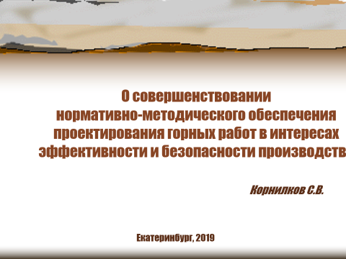

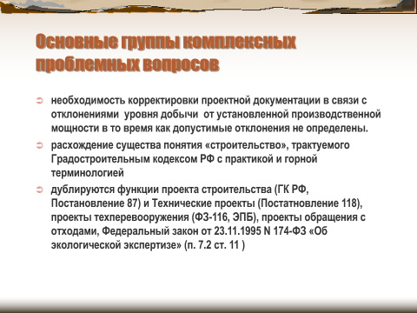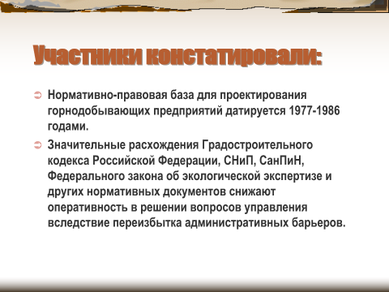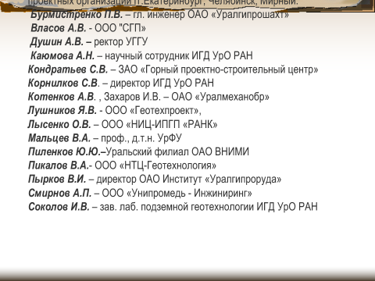

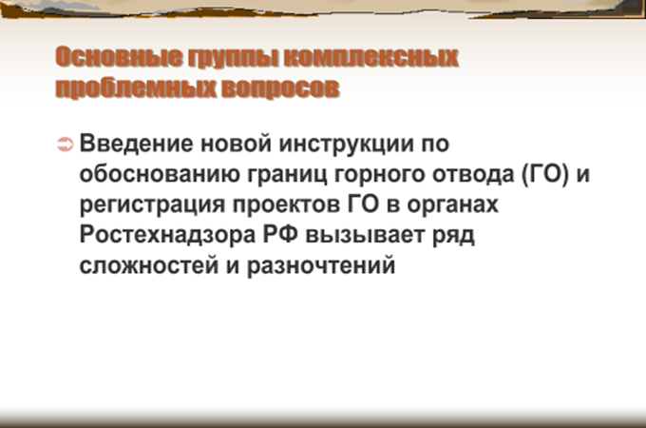

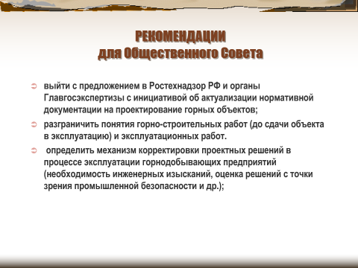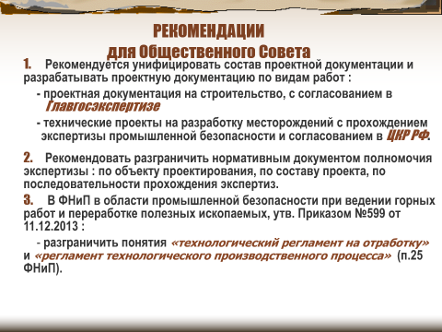

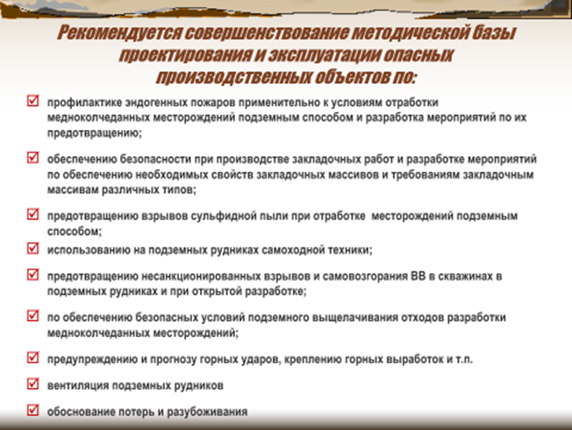

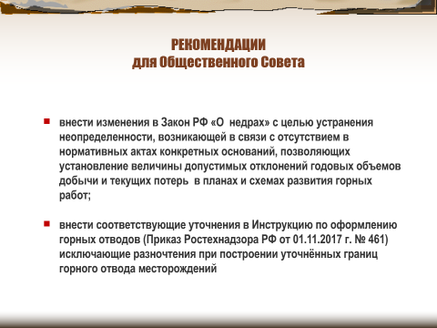

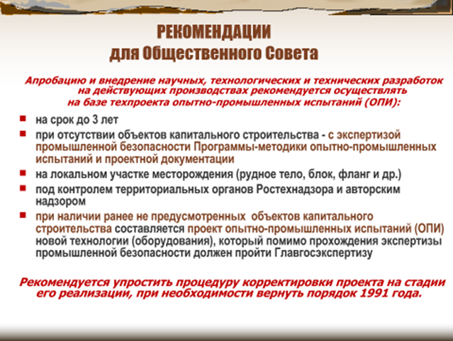

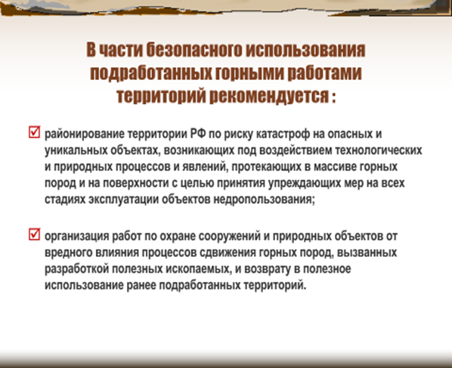

**Приложение к вопросу № 5.**

Вопрос о возможности внесения изменения, в Федеральные нормы и правила в области промышленной безопасности «Правила безопасности опасных производственных объектов, на которых используются подъемные сооружения», утвержденные приказом Федеральной службы по экологическому, технологическому и атомному надзору от 12 ноября 2013 г. № 533

26.10.2017 г. Ростехнадзором подготовлен проект Приказа Федеральной службы по экологическому, технологическому и атомному надзору «О внесении изменений в приказ Ростехнадзора от 12.11.2013 г. № 533 «Об утверждении Федеральных норм и правил в области промышленной безопасности «Правила безопасности опасных производственных объектов, на которых используются подъемные сооружения».

В документе предлагаемых изменений содержится 30 пунктов дополнений и целый раздел под № 8 для внесения изменений, в которых достаточно понятно прописаны требования промышленной безопасности к организациям и обязанности к работникам ОПО осуществляющим эксплуатацию подъёмных сооружений.

К примеру;

Пункт 23, в котором 12 подпунктов, предлагается дополнить подпункт «О»

Следующего содержания: «при выполнении силами специализированных организаций строительных, монтажных и ремонтных работ на опасных производственных объектах, на которых стационарно установлены используемые при проведении указанных работ ПС, а также в случае временного использования специализированной организацией ПС, принадлежащих другим организациям, в рамках возмездного оказания услуг, специалист, ответственный за безопасное производство работ с применением ПС, должен быть назначен распорядительным актом специализированной организации по согласованию с эксплуатирующей организацией.»

Пункт 228 дополнить абзацами следующего содержания:

«Проверку состояния пакетирующих стропов производят перед каждой операцией подъема запакетированного груза в следующей последовательности:

производят строповку пакета в соответствии с утвержденными схемами строповки; производят подъем пакета ПС на высоту 100-200 мм от поверхности, на которой расположен пакет, и выдерживают в таком положении не менее 15 секунд.

Если в течение времени выдержки браковочных признаков стропов не выявлено, то строп признается годным к использованию для перемещения пакета.» (избегая дополнительных инструкций определяющей порядок и методы осмотра пакетирующих стропов)

Пункт 153 изложить в следующей редакции:

«153. Периодическая проверка знаний должностных инструкций и настоящих ФНП у специалистов, ответственных за осуществление производственного контроля при эксплуатации ПС, специалистов, ответственных за содержание ПС в работоспособном состоянии, и специалистов, ответственных за безопасное производство работ, должна осуществляться в соответствии с распорядительным актом, эксплуатирующей организации и проводиться ее комиссией, за исключением случаев, установленных в разделе VIII «Организация безопасной эксплуатации башенных кранов, строительных подъёмников и подъёмников (вышек) при их временном использовании на объектах капитального строительства и площадках производства работ в рамках возмездного оказания услуг» настоящих ФНП.».

Предложение 29

Дополнить текст Федеральных норм и правил в области промышленной безопасности «Правила безопасности опасных производственных объектов, на которых используются подъемные сооружения», разделом VIII «Организация безопасной эксплуатации башенных кранов, строительных подъёмников и подъёмников (вышек) при их временном использовании на объектах капитального строительства и площадках производства работ в рамках возмездного оказания услуг» пунктами 276-282.

Пункт 277 в разделе 8

Аттестация по промышленной безопасности специалиста (специалистов) строительной (монтажной) организации (организации- заказчика услуг), ответственного за безопасное производство работ с применением башенных кранов, строительных подъёмников и подъёмников (вышек) может быть проведена либо в аттестационной комиссии строительной (монтажной) организации (организации- заказчика услуг), либо в аттестационной комиссии оказывающей услуги, эксплуатирующей ПС организации.

«276. При временной эксплуатации башенных кранов, строительных подъёмников и подъёмников (вышек) на объектах капитального строительства и площадках производства работ в рамках возмездного оказания услуг разграничение обязанностей и ответственности сторон, их взаимодействие по безопасному производству работ с применением указанных ПС устанавливается совместным организационно-распорядительным документом (приказом а не договором, в разделе ответственность сторон) организации, выполняющей на объекте капитального строительства (площадке производства работ) строительные (монтажные, ремонтные) работы, (далее – строительная (монтажная) организация, организация-заказчик услуг) и оказывающей услуги, эксплуатирующей ПС организации.

Итак, как уже упоминалось, 30 пунктов предложенных к дополнению и изменению ФНП от 12.11.2013 № 533.

Хочется в заключении сказать, что русская поговорка «а воз и ныне там», здесь сработала, извините, но прежней редакции ФНП исполнится ныне 6 лет.

Заместитель генерального директора НПП «Нихром»

Имамутдинов Альберт Карамович.

**Приложение к вопросу № 6.**

В соответствии со статьей 10 Федерального закона от 21 июля 1997 года № 116-ФЗ «О промышленной безопасности опасных производственных объектов» в целях обеспечения готовности к действиям по локализации и ликвидации последствий аварии организация, эксплуатирующая опасный производственный объект, обязана:

заключать с профессиональными аварийно-спасательными службами или с профессиональными аварийно-спасательными формированиями договоры на обслуживание, а в случаях, предусмотренных законодательством Российской Федерации, создавать собственные профессиональные аварийно-спасательные службы или профессиональные аварийно-спасательные формирования, а также нештатные аварийно-спасательные формирования из числа работников.

Требования к созданию нештатных формирований определены в нормативных документах МЧС России:

1. Приказ МЧС России от 18 декабря 2014 г. N 701"Об утверждении Типового порядка создания нештатных формирований по обеспечению выполнения мероприятий по гражданской обороне" определяет правила создания и оснащения нештатных формирований по обеспечению выполнения мероприятий по гражданской обороне (далее - НФГО).

2. Основы создания, подготовки, оснащения и применения нештатных аварийно-спасательных формирований определены Приложением к приказу МЧС РФ от 23 декабря 2005 г. N 999 «Порядок создания нештатных аварийно-спасательных формирований»

В соответствии с пунктом 11 вышеуказанного «Порядка» при создании нештатных аварийно-спасательных формирований учитываются наличие и возможности штатных аварийно-спасательных формирований и аварийно-спасательных служб.

ПАО «Корпорация ВСМПО-АВИСМА» привлекает для локализации и ликвидации последствий аварий согласно договора № 11891 от 21.12.2012г. ООО «ВСМПО-противопожарная охрана».

ООО «ВСМПО-противопожарная охрана» учреждена единственным учредителем ОАО «Корпорация ВСМПО-АВИСМА». На базе ООО «ВСМПО-противопожарная охрана» создана газоспасательная служба в составе 23 человек. Техническое оснащение службы осуществляется за счет Корпорации. Сотрудники ООО «ВСМПО-противопожарная охрана» регулярно участвуют в учебных тревогах на объекте. Время прибытия на любой опасный производственный объект ВСМПО не более 5 минут (ночью 10 минут). В таких условиях создание нештатных аварийно – спасательных формирований влечёт дополнительные затраты материальных и финансовых ресурсов.

Таким образом, с учетом всего сказанного напрашивается вывод о применении дифференцированного подхода к созданию нештатных аварийно – спасательных формирований:

- для предприятий, где время прибытия профессиональных аварийно-спасательных служб или профессиональных аварийно-спасательных формирований более 5 минут (ночью 10 минут) установить обязательность наличия нештатных аврийно – спасательных формирований;

- для предприятий с ситуацией подобной ВСМПО наличие нештатных аврийно – спасательных формирований по решению руководителя предприятия.

**Приложение к вопросу № 7**

Отчет о работе с обращениями граждан Уральского управления Ростехнадзора за 2018 года

В 2018 году в Уральское управление Ростехнадзора (далее Управление) поступило 1501 обращение. Из них в Екатеринбург – 1031 обращение, в Челябинск - 338, в Курган - 132.

По сети Интернет и электронной почтой получено - 702 обращения, что составляет почти половину от общего количества, полученных Управлением.

Со второго квартала введен новый Тематический классификатор обращений граждан Российской Федерации, иностранных граждан, лиц без гражданства, объединений граждан Федеральной службы по экологическому, технологическому и атомному надзору, утвержденный приказом Ростехнадзора от 29 мая 2018 года № 230.

Анализ обращений по классификатору показывает, что в 2018 году преобладают обращения по следующим вопросам:

1. Вопросы государственного строительного надзора и государственного надзора за подъемными сооружениями.

В большей степени заявители жалуются на неудовлетворительную работу лифтов (особенно после замены лифта) и лифтового оборудования, на нарушения при строительстве торговых и жилых комплексов, высоковольтных линий электропередач, опасных производственных объектов, на небезопасную работу строительных кранов.

2. Вопросы по технологическому присоединению потребителей к системам электро-, тепло-, газо-, водоснабжения. Большая часть обращений посвящена вопросам незаконной установке столбов линий электропередач, расположения трансформаторных подстанций в непосредственной близости от жилых домов, в ряде случаев находящихся в неудовлетворительном состоянии, некачественной поставке электрической энергии, о технологическом присоединении потребителей электрической энергии к электрическим сетям с нарушениями норм и правил.

3. Вопросы охранных зон объектов электроэнергетики. Большая часть обращений посвящена вопросам нарушения охранных зон линий электропередач в жилых кварталах и садоводческих товариществах.

4. Вопросы, относящиеся к горной промышленности. Основная жалоба данных обращений – небезопасная работа горных карьеров.

В Общественных приемных Уральского управления Ростехнадзора (г. Екатеринбург, г. Челябинск, г. Курган) организован личный прием граждан согласно приказу Уральского управления Ростехнадзора от 13.04.2015 № Св-498 «Об утверждении графика приема граждан руководством Уральского управления Ростехнадзора» в отдельных оборудованных кабинетах. Граждане, приходящие на прием, предъявляют документ, удостоверяющий личность, или нотариально заверенную доверенность от заявителя, чьи интересы они представляют, заявляют о своей проблеме, получают консультацию, при необходимости оставляют письменные обращения. За отчетный период на личном приеме в Общественных приемных Уральского управления Ростехнадзора было принято граждан – 141 человек, из них: в Екатеринбурге - 76 человек, в Челябинске - 61 человек, в Кургане - 4.

За отчетный период руководителем Управления в ходе проведения общероссийского приема граждан принято три гражданина. В ходе приема были затронуты вопросы, касающиеся порядка проведения внеплановых проверок экспертных организаций по поручению Вице-премьера А.Г. Хлопонина; переустройства газопровода высокого давления в черте населенного пункта (за ЕКАД); порядка и условий трудоустройства на государственную службу на разные должностные вакансии Управления.

За 2018 год поступило четыре обращения с жалобой на действия (бездействие) должностных лиц Уральского управления Ростехнадзора. Обращения рассмотрены в установленные законом сроки. По всем жалобам приняты решения об отказе в удовлетворении.

За 2018 год судебных исков граждан в Уральское управление Ростехнадзора не поступало.

За 2018 год все обращения были рассмотрены в установленные законом сроки. 332 обращения были переадресованы в соответствии с компетенцией в сроки, определенные Федеральным законом № 59-ФЗ от 02.05.2006г.

Ежеквартально проводится методическая учеба с работниками Управления по изменениям в законодательстве и интересующими вопросами по работе с обращениями граждан.

Еженедельно на оперативных совещаниях у руководителя Управления докладываются результаты рассмотрения обращений.

Для повышения осведомленности граждан и повышения эффективности работы с обращениями на сайте Управления имеется раздел «Общественная приемная», где размещена информация о месте и графике работы Общественных приемных, график личного приема руководства. Ежеквартально размещаются обзоры обращений граждан. На страничке результатов рассмотрения обращений ежеквартально размещаются наиболее распространенные ответы на обращения. Все желающие могут зайти на сайт для уточнения организационных вопросов, касающихся деятельности Управления, могут задать интересующий их вопрос (через раздел «Обратная связь»).

1. Пункт 1 статьи 16 Земельного кодекса Российской Федерации и пункт 2 статьи 214 Гражданского кодекса Российской Федерации.
2. Земельный фонд Российской Федерации по состоянию на 1 января 2013 года: https://rosreestr.ru/site/activity/gosudarstvennoe-upravlenie-v-sfere-ispolzovaniya-i-okhrany-zemel/gosudarstvennyy-monitoring-zemel/sostoyanie-zemel-rossii/gosudarstvennyy-natsionalnyy-doklad-o-sostoyanii-i-ispolzovanii-zemel-v-rossiyskoy-federatsii/.
3. Постановление Арбитражного суда Уральского округа от 07.03.2018 N Ф09-9048/17 по делу N А60-20916/2017; Постановление Арбитражного суда Уральского округа от 18.05.2017 N Ф09-1616/17 по делу N А50-10431/2016; Постановление Арбитражного суда Северо-Кавказского округа от 17.05.2018 N Ф08-2591/2018 по делу N А53-21020/2017.
4. Пункт 3 статьи 39.1. Земельного кодекса Российской Федерации; часть 2 статьи 43, части 3 и 4 статьи 71 Лесного кодекса Российской Федерации.
5. Подпункт 20 пункт 2 статьи 39.6. Земельного кодекса Российской Федерации; часть 3 статьи 73.1. Лесного кодекса Российской Федерации; абзац второй статьи 25.1 Закона «О недрах».
6. Пункт 46 Перечня документов, подтверждающих право заявителя на приобретение земельного участка без проведения торгов (утв. Приказом Минэкономразвития России от 12.01.2015 N 1).
7. Часть третья статьи 7 Закона о недрах
8. Пункты 7.5. и 9.2. Требований к содержанию проекта горного отвода, форме горноотводного акта, графических приложений, плана горного отвода и ведению реестра документов, удостоверяющих уточненные границы горного отвода (утв. Приказ Ростехнадзора от 01.11.2017 N 461) и пункт 15 Правил подготовки и оформления документов, удостоверяющих уточненные границы горного отвода (утв. Постановление Правительства РФ от 29.07.2015 N 770)
9. В частности находящийся на рассмотрении в Государственной думе проект Федерального закона № 496293-7 О внесении изменений в Земельный кодекс Российской Федерации и некоторые законодательные акты Российской Федерации (в целях совершенствования определения видов разрешенного использования земельных участков), предусматривающий установление дедлайна для проведения аукциона в три месяца с момента принятия соответствующего решения (в настоящее время срок проведения аукциона с момента принятия решения о его проведения не регламентирован что создает ситуацию неопределенности).